武汉大学新教务系统GPA-Helper使用说明

1. 下载压缩包文件new_gpa_helper.zip并解压，然后按以下步骤进行操作。

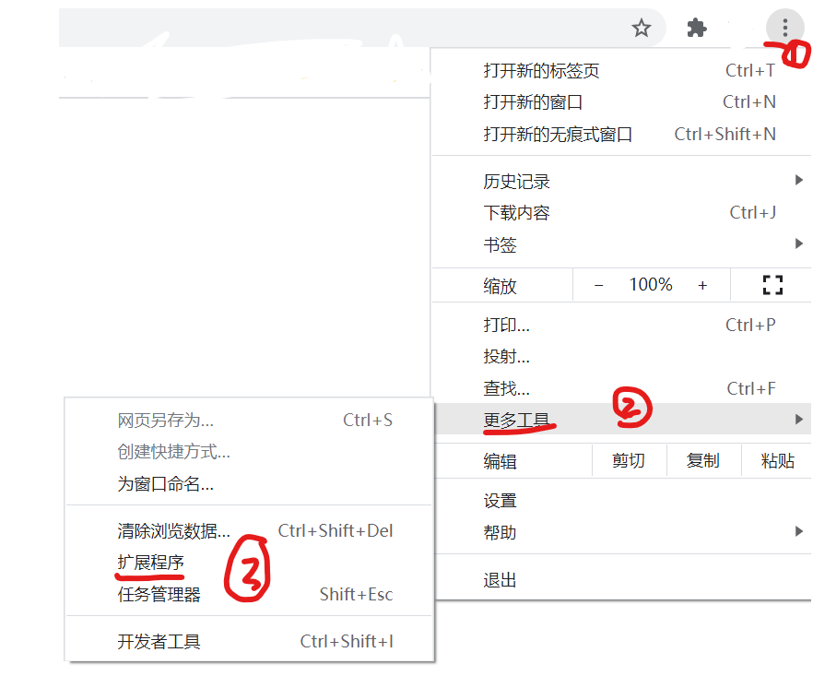

2.打开开发者模式，点击加载已解压的扩展程序。





3.进入含有manifest.json文件的文件夹。

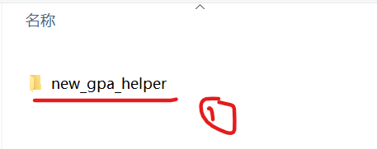

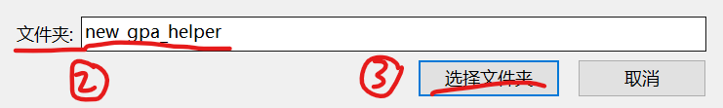

4.最终效果如下图所示。

